ЗВІТ З ЛАБОРАТОРНОЇ РАБОТИ
З курсу «Архітектура і програмного забезпечення обчислювальних систем»
Студентки групи ПА-19-2
Мовсісян Лаури Ростомівни
Кафедра комп’ютерних технологій, ДНУ
2019/2020 н.р.
1)Постановка задачі:
- Реалізувати процедуру множення квадратних матриць (розміром кратним чотирьом) без використання спеціальних розширень і з використанням розширень SSE, порівняти час виконання цих реалізацій.
- Відповідно до варіанта завдання реалізувати матрично-векторну (з однаковим розміром матриць і векторів кратним чотирьом) процедуру з використанням розширень SSE.
- Індивідуальне завдання:
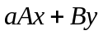., де 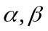 – скаляри, х, у – вектори, В – матриця
2) Модель алгоритму виконання завдання:
Без використання SSE:
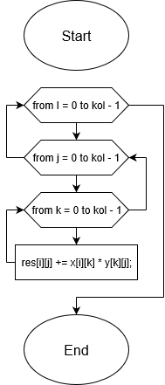
Індивідуальне завдання без SSE:
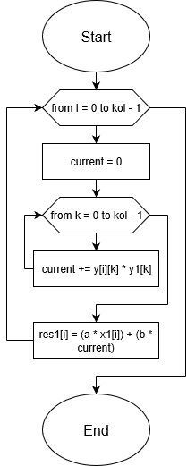
Алгоритм з SSE інструкціями виконує ті самі дії, що й у вище зазначений блок-схемах, але через особливість векторних операцій, цикл з індексом k буде повторюватись в 4 рази менше та швидше.
3)Вихідний текст програми:
#include "pch.h"
#include <iostream>
#include <ctime>
#include <cmath>
#include <windows.h>
#include <cmath>
#include <cstring>
#include <xmmintrin.h>
#include <intrin.h>

using namespace std;

const int A = 3;

float *matrix(float Z[], int size) {
for (int j = 0; j < size; j++) {
Z[j] = 1 + rand() % A;
}
return Z;
}

void out(float **Z, int size) {
for (int i = 0; i < size; i++) {
for (int j = 0; j < size; j++) {
cout << Z[i][j] << "\t";
}
cout << endl;
}
}

void zero(float **Z, int size) {
for (int i = 0; i < size; i++) {
for (int j = 0; j < size; j++) {
Z[i][j] = 0;
}
}
}

void zero_1(float *Z, int size) {
for (int j = 0; j < size; j++) {
Z[j] = 0;
}
}

void out_1(float *Z, int size) {
for (int j = 0; j < size; j++) {
cout << Z[j] << "\t";
}
}

void transp(float **Z, int size) {
for (int i = 0; i < size; i++) {
for (int j = i; j < size; j++) {
swap(Z[i][j], Z[j][i]);
}
}
}

int main()
{
SetConsoleCP(1251);
SetConsoleOutputCP(1251);

int cpuinfo[4];
__cpuid(cpuinfo, 1);
bool sseSupportted = false;
sseSupportted = cpuinfo[3] & (1 << 25) || false;

cout << "SSE: " << (sseSupportted ? "Поддерживается" : "НЕ поддерживается") << endl;

srand(time(NULL));
double time;
int count = 100;
bool output = false;

for (count; count < 5001; count += 100)
{
cout << "Размерность массива: " << count << endl;

float *X1 = static_cast<float*>(_mm_malloc(count * sizeof(float), 16)),
*Y1 = static_cast<float*>(_mm_malloc(count * sizeof(float), 16)),
**X = static_cast<float**>(_mm_malloc(count * sizeof(float), 16)),
**Y = static_cast<float**>(_mm_malloc(count * sizeof(float), 16)),
*RES1 = static_cast<float*>(_mm_malloc(count * sizeof(float), 16)),
**RES = static_cast<float**>(_mm_malloc(count * sizeof(float), 16));
Y = new float*[count];

float a = 1 + rand() % 10;
float b = 1 + rand() % 10;

__m128 A = _mm_set1_ps(a);
__m128 B = _mm_set1_ps(b);

for (int i = 0; i < count; i++)
{
RES[i] = static_cast<float*>(_mm_malloc(count * sizeof(float), 16));
}
for (int i = 0; i < count; i++) {
Y[i] = static_cast<float*>(_mm_malloc(count * sizeof(float), 16));
}

for (int i = 0; i < count; i++) {
X[i] = static_cast<float*>(_mm_malloc(count * sizeof(float), 16));
}

for (int i = 0; i < count; i++) {
X[i] = matrix(X[i], count); //lets see
Y[i] = matrix(Y[i], count);
}

zero(RES, count);
zero_1(RES1, count);
X1 = matrix(X1, count);
Y1 = matrix(Y1, count);

if (output == true) {
cout << "X1" << endl;
out_1(X1, count);
cout << endl << "Y1" << endl;
out_1(Y1, count);
cout << endl << "X" << endl;
out(X, count);
cout << endl << "Y" << endl;
out(Y, count);
cout << endl;
}

time = clock();
for (int i = 0; i < count; i++)
{
for (int j = 0; j < count; j++) {
for (int k = 0; k < count; k++) {
RES[i][j] += X[i][k] * Y[k][j];
}
}

}
time = (clock() - time) / CLOCKS_PER_SEC;
cout << "#1 NO SSE: " << time << " c." << endl;

time = clock();
for (int i = 0; i < count; i++)
{
for (int j = 0; j < count; j++)
{
RES1[i] += (a * X1[j]) - (b * Y[i][j] * Y1[j]);
}
}
time = (clock() - time) / CLOCKS_PER_SEC;
cout << "#2 NO SSE: " << time << " c." << endl;

if (output == true) {
cout << "RES" << endl;
out(RES, count);
cout << "RES1" << endl;
out_1(RES1, count);
cout << endl;
}

__m128 **XX = reinterpret_cast<__m128 **>(X);
__m128 **YY = reinterpret_cast<__m128 **>(Y);
__m128 **RRES = reinterpret_cast<__m128 **>(RES);

__m128 *XX1 = reinterpret_cast<__m128 *>(X1);
__m128 *YY1 = reinterpret_cast<__m128 *>(Y1);
__m128 *RRES1 = reinterpret_cast<__m128 *>(RES);

zero(RES, count);
zero_1(RES1, count);

transp(Y, count);

time = clock();
for (int i = 0; i < count; i++)
{
for (int j = 0; j < count; j++)
{
for (int k = 0; k < count / 4; k++)
{
__m128 temp = _mm_mul_ps(XX[i][k], YY[j][k]);
//for (int t = 0; t < 4; t++) {
RES[i][j] += temp.m128_f32[0] + temp.m128_f32[1] + temp.m128_f32[2] + temp.m128_f32[3];
//}
}
}
}
time = (clock() - time) / CLOCKS_PER_SEC;
cout << "#1 SSE: " << time << " c." << endl;

///////////////

transp(Y, count);

time = clock();
for (int i = 0; i < count; i++)
{
for (int j = 0; j < count / 4; j++)
{
__m128 temp = _mm_sub_ps(_mm_mul_ps(YY[i][j], YY1[j]), _mm_mul_ps(_mm_mul_ps(A, XX[i][j]), XX1[j]));
//for (int t = 0; t < 4; t++) {
//}
RES1[i] += temp.m128_f32[0] + temp.m128_f32[1] + temp.m128_f32[2] + temp.m128_f32[3];
}
}
time = (clock() - time) / CLOCKS_PER_SEC;
cout << "#2 SSE: " << time << " c." << endl;

if (output == true) {
cout << "RES_2" << endl;
out(RES, count);
cout << endl << "RES1_2" << endl;
out_1(RES1, count);
cout << endl;
}
}
system("pause");
return 0;
}
4)Таблиця
Розмір | 100 | 200 | 500 | 1000 | 1200 | 1600 | 2000
Перемноження без SSE | 0.01 | 0.003 | 0.205 | 2.066 | 32.21 | 81.991 | 223.34
Перемноження з SSE | 0.001 | 0 | 0 | 0.008 | 0.015 | 0.025 | 0.034
Індивідуальне завдання без SSE | 0.003 | 0.025 | 0.025 | 3.493 | 6.646 | 14.248 | 28.08
Індивідуальне завдання з SSE | 0 | 0 | 0 | 0.004 | 0.009 | 0.012 | 0.018
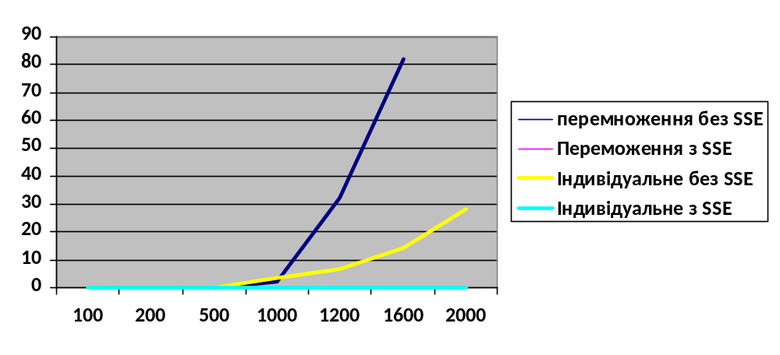
5)Висновок:
Через особливість векторних операцій з SSE розширення, алгоритми з їх використанням виконуються на порядок швидше, аніж звичайні алгоритми за допомогою розділення масивів на незалежні блоки з восьми 128-біт регістрами, кожен з яких містить чотири упакованих дійсних числа, що дозволяє перемножувати матриці, які кратні 4-ом.

